Oracle 12c Enterprise Edition használata Dockerben:

Az alábbi leírások alapján:
https://platformengineer.com/run-oracle-enterprise-database-on-docker/
https://stackoverflow.com/questions/34827613/how-do-i-create-a-user-that-can-create-users-in-oracle-12c

1. Regisztráld magad a Docker Hub-on és töltsd le a hivatalos Oracle Database (Enterprise Edition) image-t.

2. Terminálba írd be:
docker login
docker pull store/oracle/database-enterprise:12.2.0.1

3.) Futtasd az Oracle DB képet konténerként (egy sorba kell írni mindent, csak itt megtörik a szöveg):
docker run -d --network="bridge" -p 1521:1521 -p 5500:5500 -it --name Oracle_DB_Container store/oracle/database-enterprise:12.2.0.1

4.) A konténered neve, ahogy a fenti utasításban megadtad "Oracle_DB_Container" lett.
Meg is tudod nézni, hogy van-e ilyen konténered:
docker ps

Ilyesmit látsz kiírva:
CONTAINER ID IMAGE COMMAND CREATED STATUS PORTS NAMES
82323h334093 store/oracle/database-enterprise:12.2.0.1 "/bin/sh -c '/bin/ba…" 16 seconds ago Up 16 seconds (starting) 0.0.0.0:1521->1521/tcp, 0.0.0.0:5500->5500/tcp Oracle_DB_Container

5.) A processzeket meg is nézheted:
docker exec -it Oracle_DB_Container /bin/bash
[oracle@82323h334093 /]$ ps -aux
[oracle@82323h334093 /]$ lsnrctl status

6.) Az SQLDeveloperben a következőképpen csatlakozz a futó Oracle-höz:
Kattints a PLUSZ jelre, hogy létrehozz egy új csatlakozást!

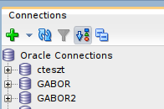

Csatlakozási képernyő:
Name: oracle12 (bármi lehet)
Username: sys
Password: Oradoc_db1
Role: SYSDBA
Hostname: localhost
Port: 1521
SID: ORCLCDB

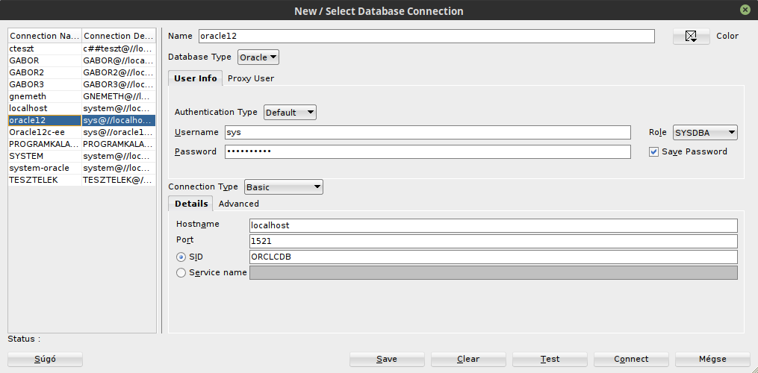
Kattints a Test gombra, ha azt írja, hogy Success, akkor kattints a Connect-re.

Ekkor sikerül csatlakozni és megjelenik a szövegszerkesztő ablak.

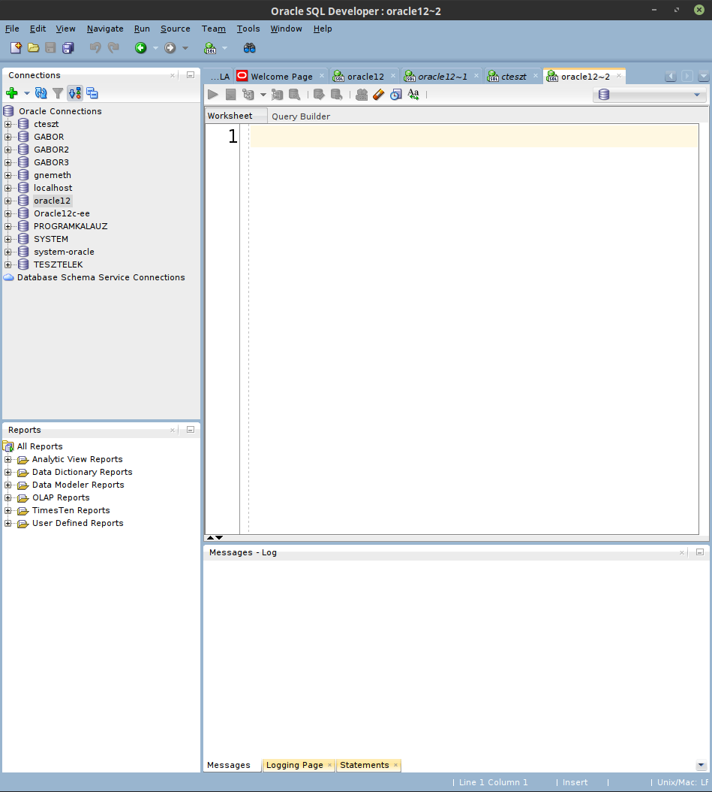

Új közönséges felhasználó létrehozása
Közönséges felhasználót ehhez a rendszerhez csak úgy lehet létrehozni, ha a neve „c##”-vel kezdődik!
Írd be a következő utasításokat a szövegszerkesztőbe:
CREATE USER c##teszt identified by teszt;
GRANT CONNECT TO c##teszt;
GRANT CREATE USER TO c##teszt;

Ezután csatlakozz a most létrehozott c##teszt felhasználóval a fenti módon, csak a Role most default lesz.
